Федеральное агентство связи

Ордена трудового Красного Знамени федеральное государственное бюджетное

образовательное учреждение высшего образования

«Московский технический университет связи и информатики»

Кафедра Математической кибернетики и информационных технологий

Отчет по лабораторной работе №

по дисциплине «Введение в профессию»

Выполнил: студент группы БВТ 1902

Бокарева Алёна Алексеевна

Проверил: _________________

Москва, 2019

Цель работы

Изучить способы генерации матриц специального вида, операции над матрицами и функции обработки данных.

Индивидуальное задание

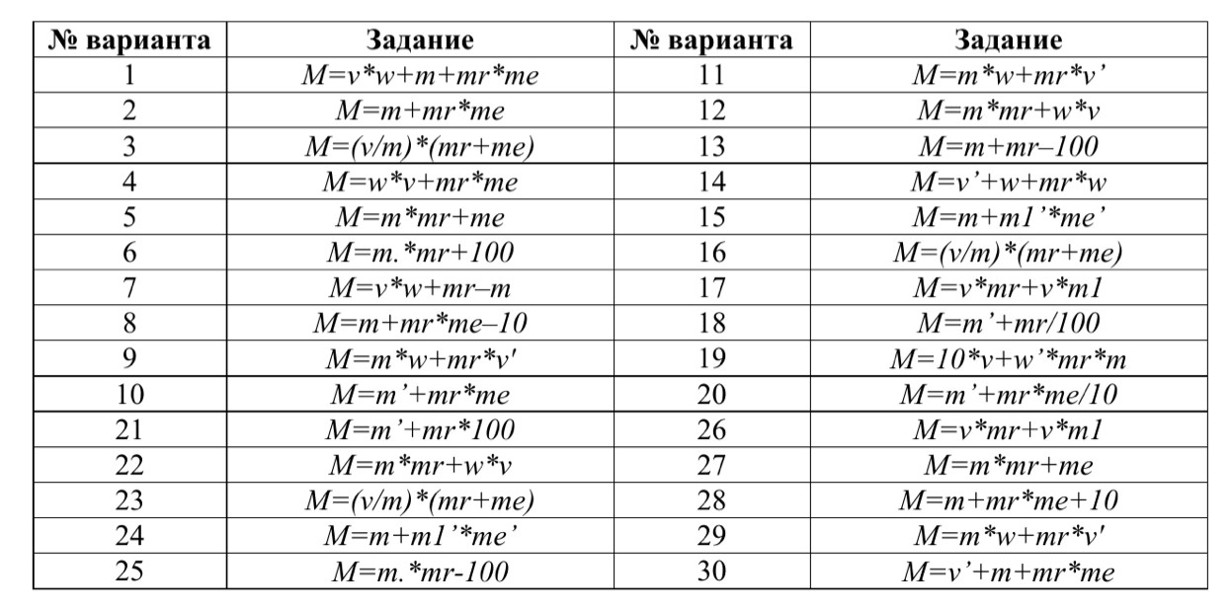

Скриншоты

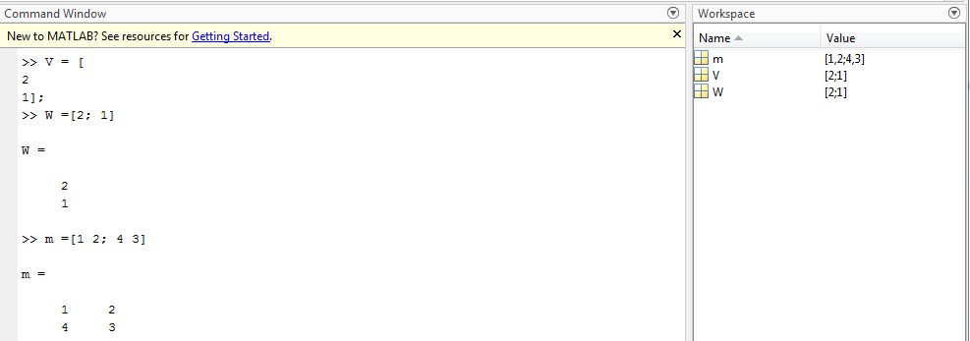

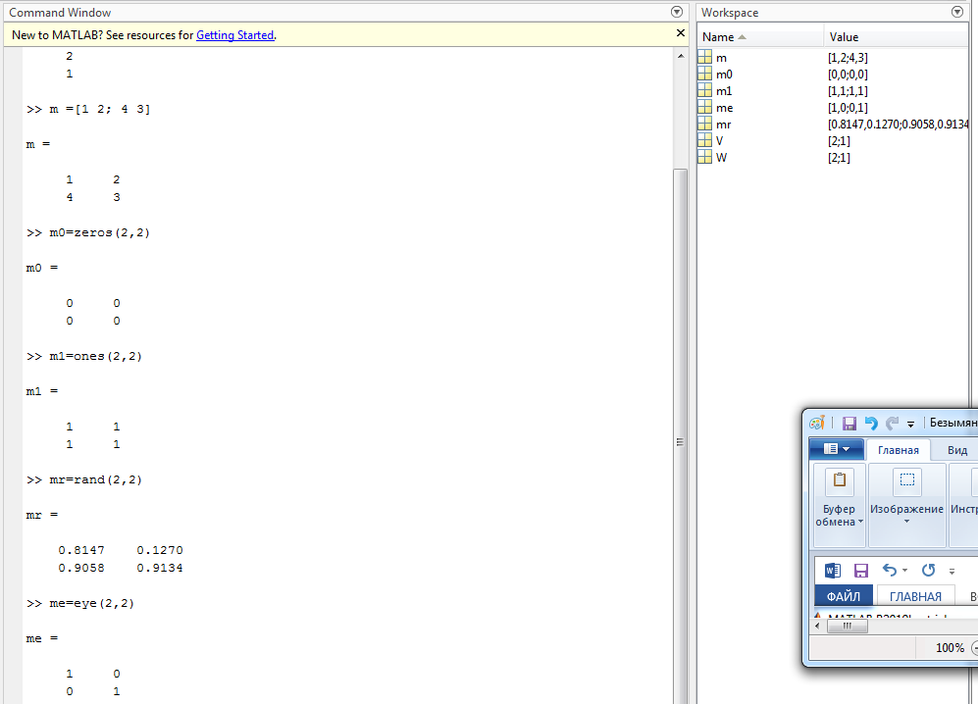

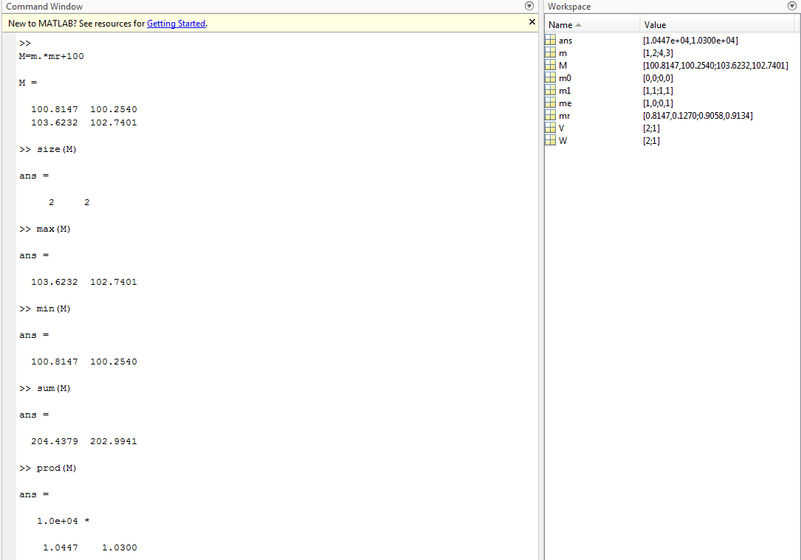

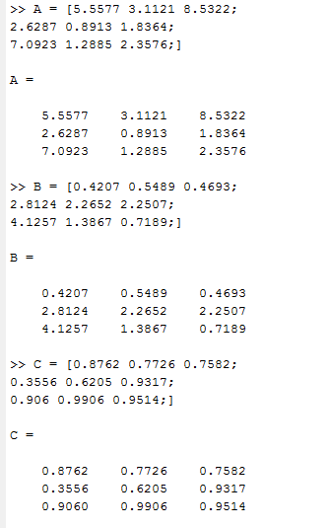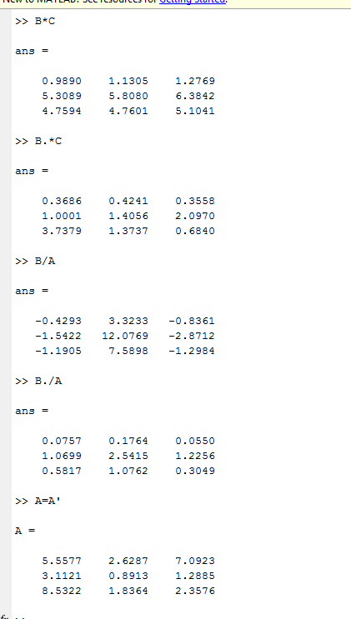

Исходный код программы

» V = [  
2  
1];  
  
» W =[2; 1]  
  
» m =[1 2; 4 3]

m0=zeros(2,2)  
  
m1=ones(2,2)  
  
mr=rand(2,2)  
  
me=eye(2,2)

M=m.*mr+100  
size(M)  
max(M)  
min(M)  
sum(M)  
prod(M)

A = [5.5577 3.1121 8.5322;

2.6287 0.8913 1.8364;

7.0923 1.2885 2.3576;]

B = [0.4207 0.5489 0.4693;

2.8124 2.2652 2.2507;

4.1257 1.3867 0.7189;]

C = [0.8762 0.7726 0.7582;

0.3556 0.6205 0.9317;

0.906 0.9906 0.9514;]

B*C  
B.*C  
B/A  
B./A

A=A'

Заключение

Я изучила способы генерации матриц специального вида, операции над матрицами и функции обработки данных.